**Vereador Dato do Ônibus**

**Requerimento n° 56/2023**

**Autor: Deodato Do Espirito Santo Filho.**

**Ao Senhor, Presidente.**

**Aos Senhores Vereadores e Senhoras Vereadoras.**

**Assunto:** Requeiro ao poder executivo, Solicito a construção de uma Academia ao ar livre no PDS Porto Seguro zona rural de Marabá.

O Vereador que este subscreve requer que, Após ouvir o plenário desta casa de leis, na forma do Art. 174 V Combinado com o § 2° do regime interno, seja encaminhado o oficio ao Excelentíssimo Senhor, Prefeito de Marabá, Sebastião Miranda Filho, **indicação**: Solicito a construção de uma Academia ao ar livre no PDS Porto Seguro zona rural de Marabá.

**JUSTIFICATIVA**

Faz-se necessário a construção de uma Academia ao ar livre no PDS Porto Seguro zona rural de Marabá. Tendo em vista em proporcionar uma melhor qualidade de vida aos moradores da comunidade local disponibilizando aparelhos de exercício físico para estimular a prática de exercícios na comunidade.

Diante do exposto convidamos os nobres vereadores e vereadoras, a aprovarem esta solicitação, bem como Requeremos ao gestor municipal as devidas providências.

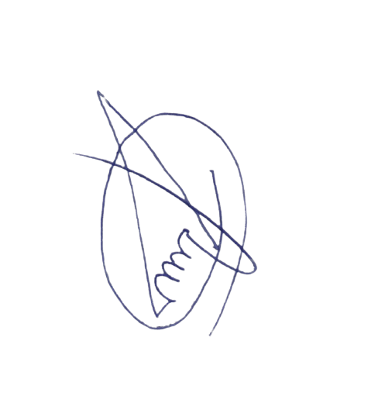

**Deodato do Espirito Santo Filho**

Vereador do PSL

CMM

Rodovia Transamazônica – Av. Hileia do INCRA – Marabá-Pá – Gabinete. 19 – 1º andar.

E- mail: [datodoonibus17@gmail.com](mailto:datodoonibus17@gmail.com) Telefone: (94) 98406-0741